การบ้าน 2 : นำวงจรขับมอเตอร์มาใส่ binary counter โดยใช้ วงจรนับ up down แบบ 4 bit

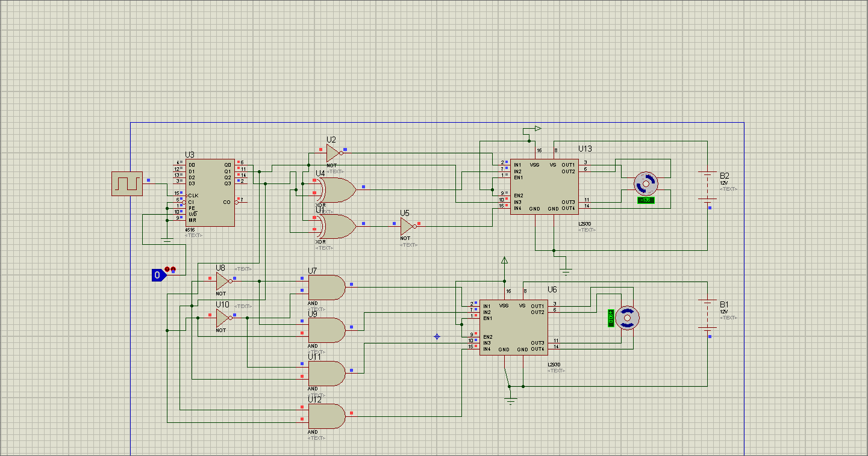

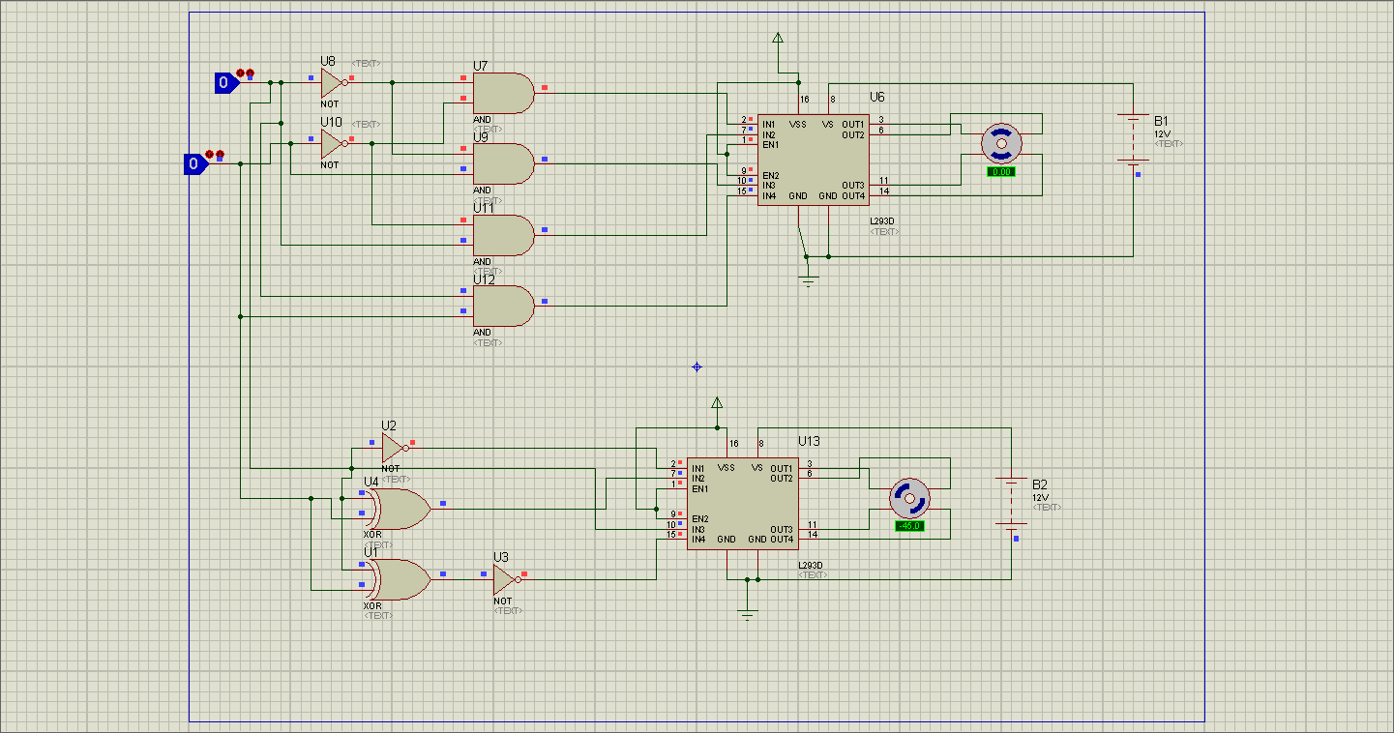การบ้าน 1 : ทำวงจรขับ stepper motor แบบ bipolar

การบ้าน 3 : เขียนโปรแกรมที่ทำให้ simple computer เล่นเป็นเกมส์ลูกเต๋าได้

